Dvprocess应用内存使用过高分析

目前问题:
Dvprocess系统在部分服务器上运行过程中占用了系统过多资源，有些dvprocess 服务甚至在1.5g左右的范围，但在初始安装运行该程序系统占用的资源远比现在小的多。

可能性一：
可能是应用程序代码调用资源逻辑不够合理，部分资源在使用后没有及时释放，使得资源仍在引用而不能被gc回收，造成内存溢出。
可能性二：
在任务管理器中看到的dvprocess服务显示的内存并不是jvm实际使用的内存，只是该进程所占据内存，而dvprocess应用实际运行只是其中很少的一部分。

可能性一的证明
假设：现在dvprocess 服务有内存溢出现象。

一．方法和步骤：
- 1编写java小程序，该程序可造成内存溢出现象；
1.2启动程序，并观察控制台输出，判断程序正常运行；
1.3使用jprofile工具对内存溢出的现象进行观察；
1.4使用jprofile 工具观察dvprocess内存使用情况进行观察；
1.5对比分析，得出结论。
*jprofile 的使用和功能不在此处介绍。

二．具体操作：
2.1代码编写，详细代码详见文档尾部附录。
2.2启动程序，控制台输出
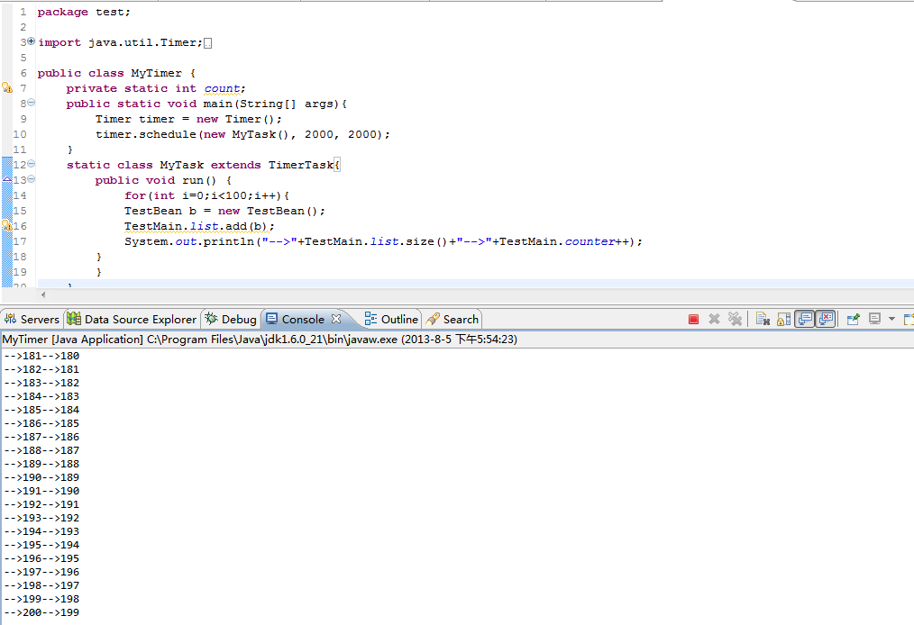
程序正常运行。
2.3观察现象
观察现象一：
在使用jprofile 观察 live memory 的all objects，对初始进来的状态进行一次标记，点击RUN GC 后发现任有对象没有被回收掉：见下图1 红褐色部分。
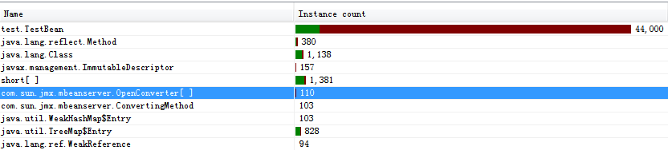
观察现象二：
在Telemetries ->Memory 中观察到heap 使用情况二维图，发现图形有明显锯齿向上增长的趋势。（下降处为GC回收处，整体向上增长说明程序内存溢出的对象不断增多）
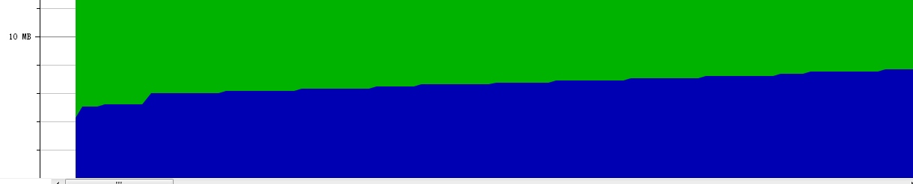

观察现象三：
选择占用最大的Object TestBean，查看其Heap walker的情况。发现有如下红色部分的错误的引用，在剪刀处显示有47800对象仍然保留着1147kb 的size.
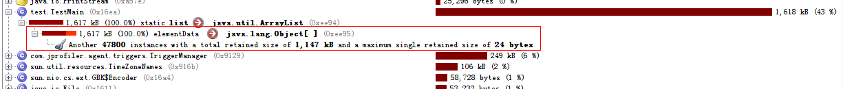

观察现象四：
点击该class，查看该对象的引用图，点击show path to gc root,发现该对象在MyTimer 类依然有引用，无法被回收。
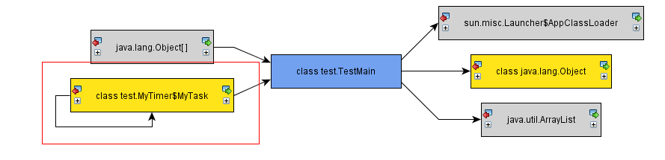
一下对比可被回收的对象的示例图对比：

2.4观察在jprofile 运行的dvprocess的状态
现象一 显示在点击垃圾回收后，所有的对象都被清除。
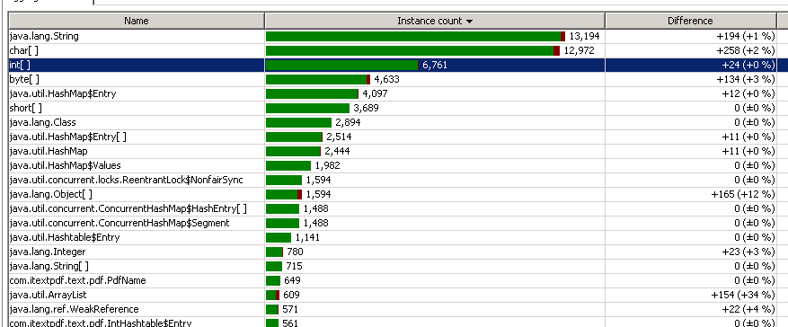
图2.1
现象二 在Telemetries ->Memory 中观察到heap 使用情况二维图，发现图形没有明显锯齿向上增长的趋势
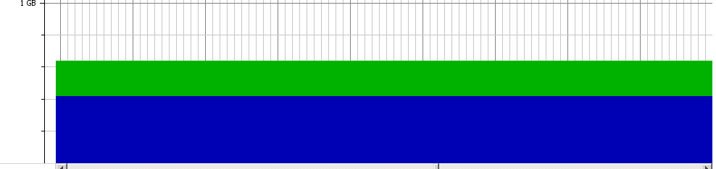
图2.2
现象三
在对占用最大数组进行观察发现虽然自身的应用虽然没有释放掉，但暂用实例比较少（只发现一个），基本对程序没有产生大的影响，主要是应用该类在Timer 中启动用于连接数据库。
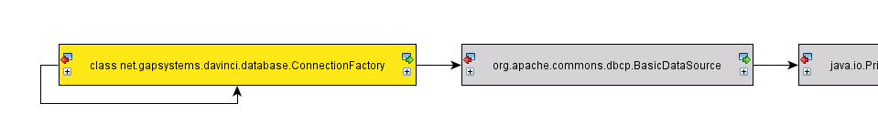
2.5.根据2.4和2.3 现象对比有如下结论
- 在进行手动垃圾回收后，发现在dvprocess没有不可回收的对象。
- 在运行一段时间后，heap 二维图没有发现可疑的对象会创建并不可回收。
- 在查看最大对象引用图发现，该类只有一个实例对自身引用

在dvprocess 发生内存泄漏的导致系统占用OS内存的不断升高的对象几乎不存在。故假设不成立

可能性二的论述
为了能够清楚的说明可能行二的存在性，分两种情况进行论证。

论述一：
1．以下是java虚拟机内存模型图：
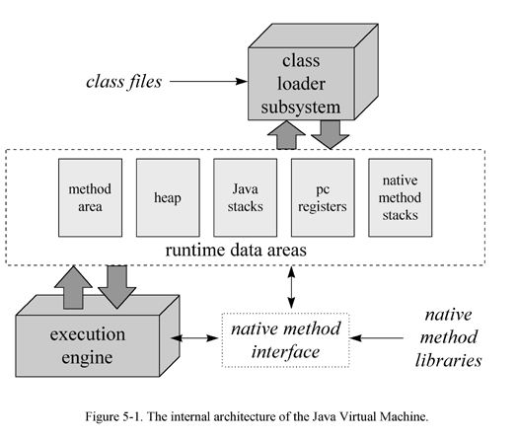
各个内存结构的介绍：
- 1 程序计数器:JVM 非堆区,是一块较小的内存空间，它的作用可以看做是当前线程所执行的字节码的行号指示器
1.2 Jvm 栈区：JVM非堆区,用于存储局部变量表、操作栈、动态链接、方法出口等信息。
1.3 方法栈区 ：JVM非堆区,用于存储已被虚拟机加载的类信息、常量、静态变量、即时编译器编译后的代码等数据。
1.4 运行时常量池：方法区的一部分，用于存放编译期生成的各种字面量和符号引用；
1.5 本地方法栈：JVM非堆区
1.6 Java堆区
JVM堆区分两大块，一块是 NEW Generation, 另一块是Old Generation. 在New Generation中。有一个叫Eden的空间，主要是用来存放新生的对象，还有两个Survivor Spaces（from,to）, 它们用来存放每次垃圾回收后存活下来的对象。在Old Generation中，主要存放应用程序中生命周期长的内存对象。
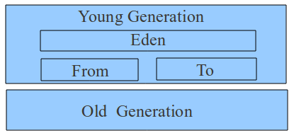
1.7 本机直接内存（通过本地OS函数库直接调用的空间）： ，它可以使用Native 函数库直接分配堆外内存，然后通过一个存储在Java 堆里面的DirectByteBuffer 对象作为这块内存的引用进行操作。
在jprofile中显示的jvm memory的大小主要是如下内存类型组成：
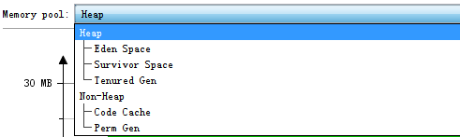
图2
论述一小结：
图2显示了java 空间中的上述描述的前六类内存类型，可见JProfile中仍有本地直接内存没有办法统计到。
然而本机直接内存不是虚拟机运行时数据区的一部分，也不是Java虚拟机规范中定义的内存区域，它分配不会受到Java 堆大小的限制，只会都到本机总内存（包括RAM 及SWAP 区或者分页文件）的大小及处理器寻址空间的限制。在一些场景中如果Java程序对这块内存使用不当，将会直接导致在任务管理器中查看到的java程序内存利用率相当高。如果这部分内存也被频繁地使用，而且也可能导致OutOfMemoryError 异常出现。（暂时未在程序中发现有此种内存的频繁使用）

论述二：
根据JVM从操作系统申请内存的情况来看，当java应用程序没有给堆指定初始大小时，则默认分配系统内存的1/64（例如10g 内存将会分配得到157M左右），最大默认为1/4(10g会分配到2.5)。当空余的堆内存小于40% 而GC又没来得及回收资源，那么JVM会将堆大小设为最大值。当空余的堆大小大于70%，这是JVM 会将对大小为最小值。但jvm 不会把已经申请到的内存还给OS,因为很可能马上又要分配给新的对象,每次向 OS 申请内存是一个很慢的过程。
论述二小结：
由此可见影响虚拟机向内核申请内存大小的是最大堆设置，最小堆设置只影响虚拟机内部的内存管理策略，虚拟机内java堆上内存分配时，首先在最小堆范围内分配，内存不够时gc，再不够时才扩展java堆，但并不向OS返还资源，这也可能是导致Java程序在任务管理器中显示占用内存比较高的原因。（暂时无法找到有力证据说明此问题）。

可能性的二的总结：
通过对可能性二的论述，主要为了说明dvprocess 作为一个Java services 安装在windows 中，并非在任务管理中显示的所有内存都是JVM实际可管理和实际使用的。对于上面的论述可能还需要花费一些时间进行的证明。

部分的改进
对于可能性二的论述二中说明的问题，我认为可以通过在dvprocess设置相应的-Xms、-Xmx参数加以解决，并对将参数设为相等且合适的值。这样在JVM申请到达到一定的内存后便不会在肆意的占用系统内存。同时也避免在每次GC后调整堆的大小。对象的堆内存由称为垃圾回收器的自动内存管理系统回收，提高系统的使用效率。

测试代码附录：

/**测试的主程序类**/
public class MyTimer {
private static int count;
public static void main(String[] args){
Timer timer = new Timer();
timer.schedule(new MyTask(), 2000, 2000);
}
static class MyTask extends TimerTask{
public void run() {
for(int i=0;i<100;i++){
TestBean b = new TestBean();
TestMain.list.add(b);
System.out.println("-->"+TestMain.list.size()+"-->"+TestMain.counter++);
}
}
}
}
/**测试的Bean类**/
public class TestBean {
String name = "";
}
/**测试的主要类**/
public class TestMain {
public static ArrayList list =new ArrayList();
public static int counter = 0;
}

网络参考来源：
http://kazge.com/archives/821.html
http://blog.csdn.net/silentbalanceyh/article/details/4661230
http://blog.chinaunix.net/uid-9789791-id-3350463.html
http://hllvm.group.iteye.com/group/topic/34048

